"COORDENADAS CELESTES"
Ref.:
- Pub.: SHOA N° 3030 “Manual de Navegación Ed. 2012.
- Apuntes del autor.

- COORDENADAS GEOGRÁFICAS
- Polo terrestre: Son los extremos del diámetro terrestre por donde pasa el eje de rotación de la tierra.
- Ecuador Terrestre: Es el círculo máximo que divide a la tierra en dos hemisferios, el norte y el Sur.
- Meridiano Terrestre: Son círculos mayores que pasan por los polos y atraviesan el ecuador perpendicularmente
- Lugar: Es un punto determinado de la superficie de la tierra.
- Antípoda de un lugar: Es otro lugar ubicado diametralmente opuesto a aquel.
- Meridiano del lugar: Se denomina al meridiano que pasa por un lugar.
- Paralelos: Son Círculos menores paralelos al Ecuador.
- Meridiano de Greenwich: Meridiano que pasa por dicho lugar, que constituye el otro plano de referencia de las coordenadas terrestre. Es el origen donde se miden las longitudes. Divide en dos hemisferios. El hemisferio de longitudes ESTE a la derecha y al WESTE a la izquierda.
- Latitud (L): Es el arco en grados medido sobre el meridiano del lugar desde el ecuador terrestre hasta el lugar. Sus signos son "N" o "S" según hacia el Polo terrestre en que se dirige la medición. Sus valores fluctúan entre 0º y 90º.
- Diferencia de Latitud (l): Es el arco en grados medido sobre cualquier meridiano desde el paralelo de la latitud del lugar hasta el paralelo de otro lugar. Sus signos son "N" o "S" según hacia el Polo terrestre en que se dirige la medición. Sus valores fluctúan entre 0º y 180º.
- Longitud (G): Es el arco en grados u horas medido sobre el Ecuador desde el Meridiano de Greenwich hasta el Meridiano del Lugar. Sus signos son "E" o "W" según la dirección de la medición. Sus valores fluctúan entre 0º y 180º.
- Diferencia de Longitud (g): Es la diferencia en grados u horas medido sobre el Ecuador desde el Meridiano de un Lugar hasta el Meridiano de otro lugar. Sus signos son "E" o "W" según cual sea la dirección de la medida. Sus valores fluctúan entre 0º y 180º o 0h y 12 horas.
- Polo elevado de un observador: Corresponde al hemisferio del observador. N o S.
- Colatitud (ΔL): Es el arco en grado medido sobre el meridiano del lugar desde el Polo terrestre más cercano al lugar, hasta el lugar. Signos “N” o “S” según hacia el polo terrestre que se dirige la mediciones. Va de 0º a 180º.
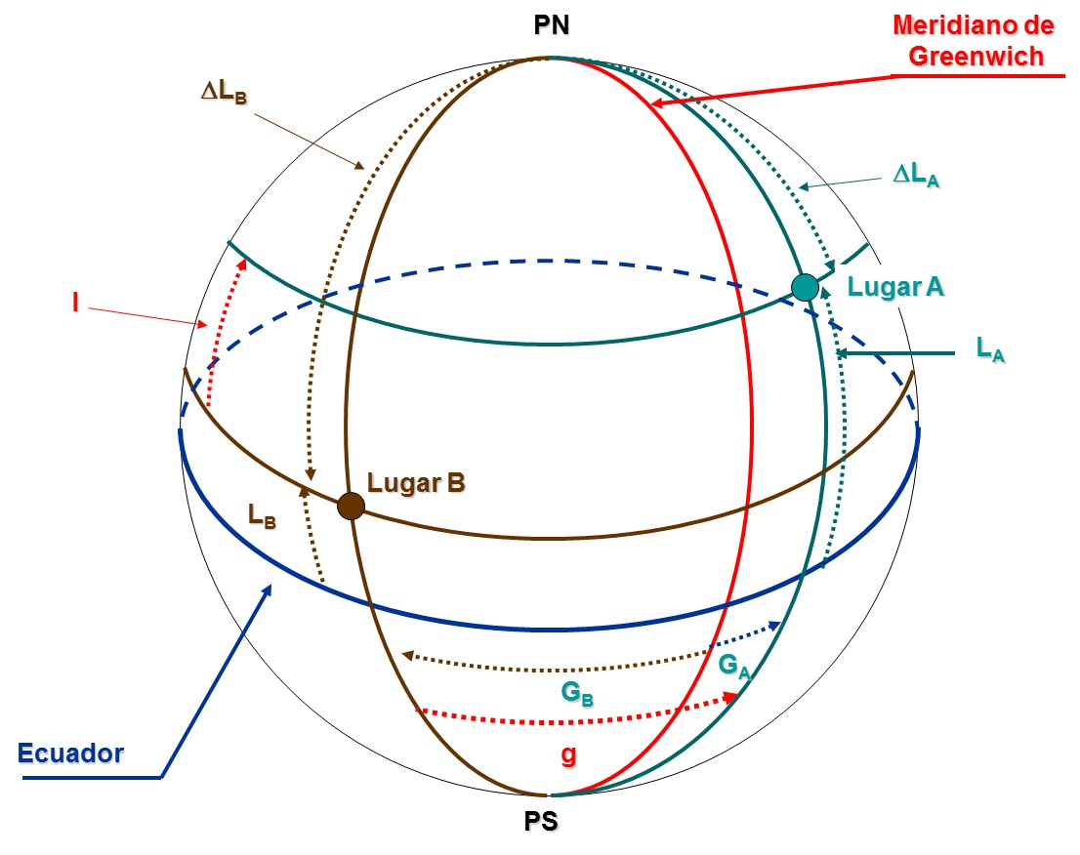
- Diagrama Polar: Es una vista desde el polo de las coordenadas geográficas u otras coordenadas.
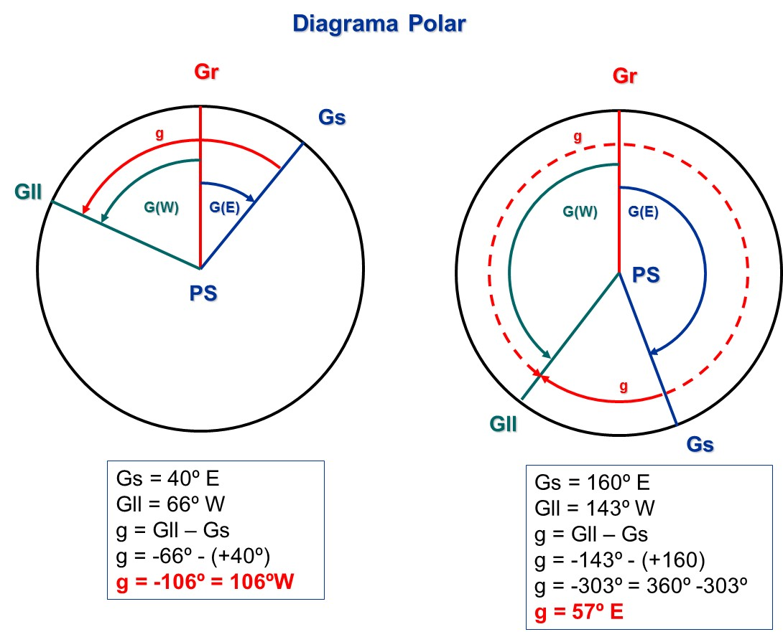
Coordenadas geográficas con un diagrama polar

- COORDENADAS ESFÉRICAS.

- Esfera celeste: Es una esfera imaginaria de radio infinito y concéntrico a la tierra en la cual se ven aparentemente todos los cuerpos celestes, excepto la tierra.

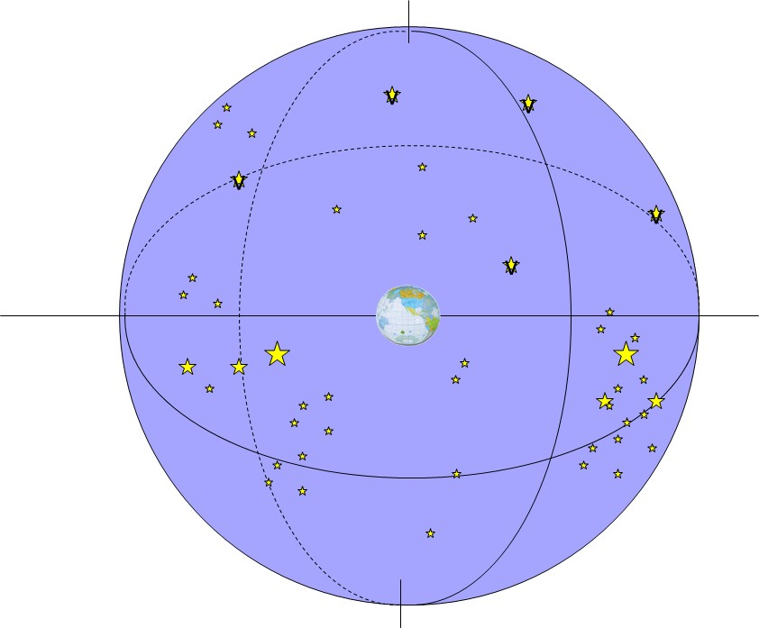
- Polos celestes norte y sur: Son los puntos en la esfera celeste que se encuentran materializados por la prolongación del eje de la Tierra.
El observador siempre tendrá uno de estos polos sobre el horizonte, que recibe el nombre de polo elevado, el cual siempre es del mismo nombre que la latitud del observador; Por lo tanto, en el hemisferio norte el polo elevado es el N y en el hemisferio sur, es el S.
- Ecuador celeste (Q) o (EcC): Círculo máximo originado por la proyección del plano del ecuador terrestre en la esfera celeste. El ecuador celeste divide a la esfera celeste en los hemisferios norte y sur.
- Lugar: Es un punto determinado d la superficie de la tierra y corresponde también al observador.
- Antípoda del Lugar: Es un punto ubicado diametralmente opuesto al lugar
- Zenit: Es el punto que está directamente sobre el observador y donde la vertical ascendente corta a la esfera celeste.
- Nadir: Es el punto de la esfera celeste que se halla a 180º del Zenit del observador y está diametralmente opuesto a él.
- Meridiano celeste: Está originado por la intersección del plano de un meridiano terrestre con la esfera celeste. Es el círculo máximo en la esfera celeste que pasa por los polos celestes y es perpendicular al ecuador celeste.
- Meridiano celeste del observador: Nominado generalmente meridiano del lugar, es el círculo máximo que pasa por los polos celestes y por el zenit y nadir. Es la proyección en la esfera celeste del meridiano terrestre que pasa por el lugar.
Los polos dividen al meridiano celeste del observador en dos semicírculos, llamados meridiano celeste superior e inferior del lugar. Al referirse a los meridianos celestes superior (pasa por el Zenit) e inferior (Pasa por el Nadir), se omite el vocablo celeste y se le llaman meridiano superior o meridiano inferior del lugar.
El vocablo “meridiano superior” es el de uso frecuente en navegación, y cuando se hace referencia a un meridiano celeste (por ejemplo, “el paso por el meridiano...”) se subentiende que se habla del meridiano celeste superior, salvo que se especifique lo contrario.
El horizonte y el ecuador se cortan en los puntos cardinales E y W; el E es el que queda a la derecha del observador mirando al punto cardinal N y el W queda a la izquierda. Como los círculos máximos en la esfera, se cortan en partes iguales, los cuatro puntos cardinales están separados 90º.

- El meridiano del lugar: divide a la esfera celeste en dos hemisferios, llamados oriental al que contiene el punto cardinal E y occidental al que contiene el punto cardinal W.
Al ser las esferas terrestre y celeste concéntricas existen las siguientes correspondencias:

- Situación del observador - Zenit en la esfera celeste
- Polos terrestres - Polos celestes
- Ecuador terrestre - Ecuador celeste
- Meridiano del lugar - Meridiano del lugar

- La latitud: es el arco de meridiano comprendido entre el ecuador y el observador; en la esfera celeste la latitud es el arco de meridiano del lugar comprendido entre el ecuador celeste y el zenit del observador y equivale también a la elevación del polo sobre el horizonte.
- Meridiano de Greenwich: Es el círculo máximo que pasa por los polos y el zenit del observatorio de Greenwich.
Este meridiano celeste se forma al cortar la esfera celeste la prolongación del plano que contiene el meridiano terrestre de Greenwich.

- Vertical de altura: Son círculos máximos perpendiculares al horizonte que pasan por los extremos de la línea Zenit –Nadir.
- Vertical primario: Es el círculo máximo que pasa por el zenit-nadir y los puntos cardinales E y W, es perpendicular al meridiano del lugar y al horizonte.
- Vertical del astro: Es la vertical de altura que pasa por el astro considerado.
- Almicantarat o paralelos de altura: Son círculos menores, paralelos al horizonte celeste que pasa por el astro. Son también llamados “paralelos de altura” por su intervención en la medida de estas coordenadas.
- Círculo horario del astro: Es el círculo máximo en la esfera celeste que pasa por ambos polos celestes y el astro. Es similar al meridiano celeste, pero se mueve con la esfera celeste mientras esta gira alrededor de la Tierra, en cambio el meridiano celeste permanece fijo con respecto a la Tierra (Figura 12.14).

- COORDENADAS HORIZONTALES.

- Azimut (Az): Es el arco en grado medido sobre el horizonte verdadero, desde el Norte Horizonte (N.H.) hacia la derecha (Este), hasta el vertical del astro. Su signo es siempre (+). Sus valores van de 0º y 360º. Ej. Az= 030º.
- Amplitud (Amp): es el arco en grado medido sobre el horizonte verdadero desde uno de los puntos cardinales Este o Weste mas cercano al astro, hasta el vertical del astro. Sus signos son E o W hacia el N o S. se presentan cuatro casos. Varia entre 0º y 90º.
Ej.: Amp= W 40º S = 270º - 40º Az= 230º
Amp= E 60º N = 90º - 60º Az = 30º
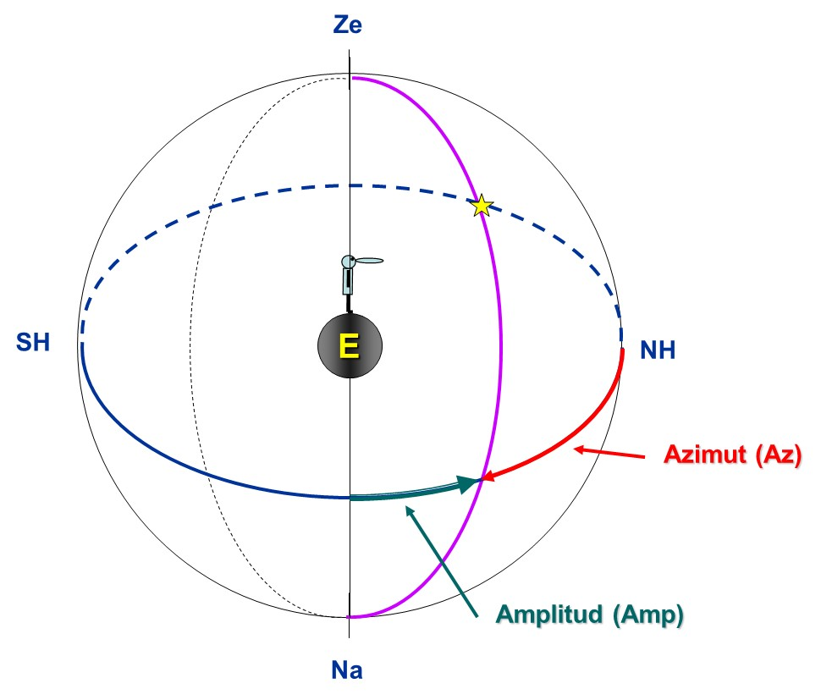
- Angulo al Zenit (Z): Es el ángulo esférico que tiene su vértice en el Zenit y su valor está comprendido entre la Colatitud Celeste (ΔLC y la vertical del astro. Sus signos son N o S hacia el E o W. Se presentan cuatro casos. Sus valores van de 0º y 180º. Ej. Z= S 150º W = 180º + 150 = 330º
- Altura Verdadera (Av): es el arco en grado medido sobre la vertical del astro desde el horizonte verdadero hasta el astro. Su signo es (+) cuando se encuentra sobre el horizonte (no se expresa) y tienen signo (-) cuando es bajo el horizonte. Varía entre 0º y 90º. Ej.: Av= 51º Av= -12º
- Distancia Zenital (Dz): Es el arco en grado medido sobre la vertical del astro desde el Zenit hasta el astro. Su signo es siempre es (+). Varía entre 0º y 180º. Ej.: Dz= 151º
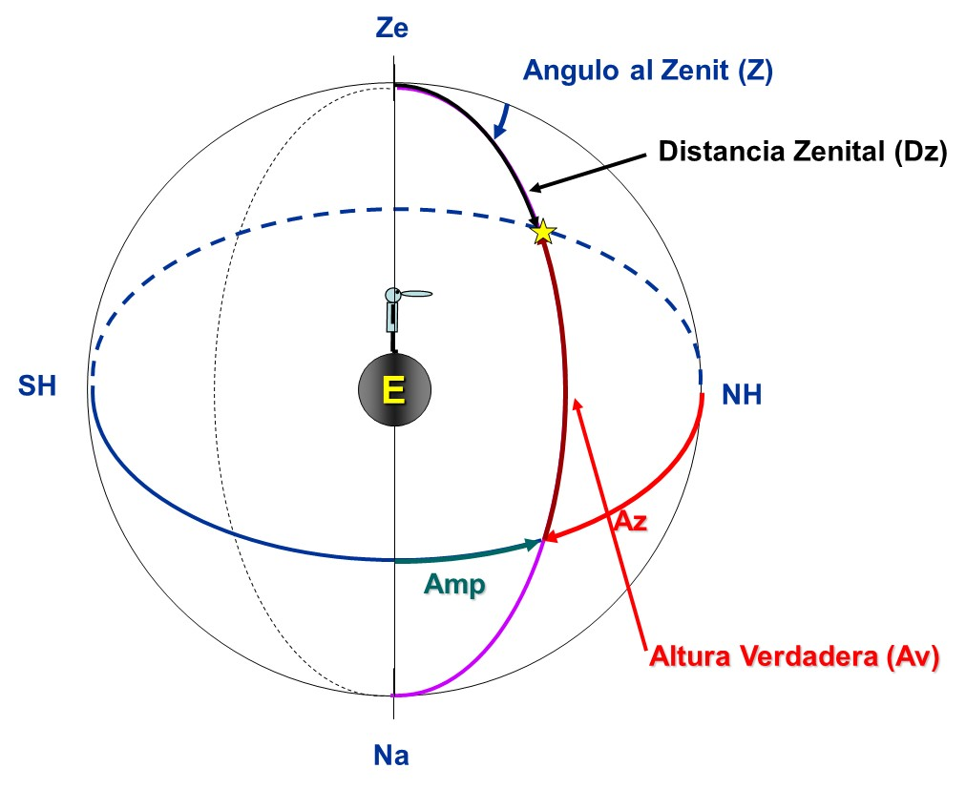

- COORDENADAS ECUATORIALES O EQUINOCCIALES (SISTEMA HORARIO)
Este sistema usa como planos de referencias para situar los astros. Ellos son El ecuador celeste o equinoccial y el meridiano celeste del observador.
- Ecuador celeste es el plano que pasa por el observador y es perpendicular al eje del mundo. Su intersección con la esfera celeste se llama también ecuador.
- Paralelos celestes o paralelos de declinación son los círculos menores de la esfera celeste paralelos al ecuador.
- Círculos horarios son los círculos máximos de la esfera celeste que pasan por los polos celestes. En particular el meridiano de un lugar es un círculo horario.
- Declinación (D): Es el arco en grados medido sobre el horario del astro desde el Ecuador celeste hasta el astro. Sus signos son “N” o “S” según hacia el polo en que se dirige la medición. Sus valores van de 0º a 90º.
Nota: Estas coordenadas son muy parecidas a la Latitud de un lugar pero en este caso corresponde a un astro. Ej. D☼= 22º 12’ S.
Se puede decir que la Declinación es la línea imaginaria por la cual navega el astro durante un día, una semana, un año.
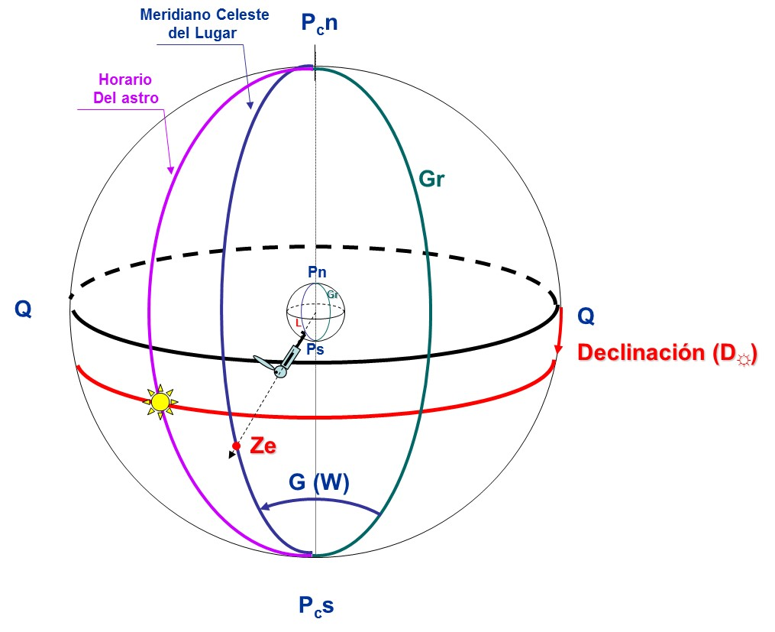
- Angulo Horario (AH): Es el arco en grados u horas medido sobre el ecuador celeste, contra el sentido de rotación de la tierra, desde el meridiano superior hasta el horario del astro. Sus signos son siempre (+). Sus valores van de 0º a 360º o 0h a 24h. Ej: AH = 331º.
- Angulo Horario Greenwich (AHGr): Es el arco en grados u horas medido sobre el ecuador celeste, contra el sentido de rotación de la tierra, desde el meridiano superior de Greenwich hasta el horario del astro. Sus signos son siempre (+). Sus valores van de 0º a 360º o 0h a 24h.
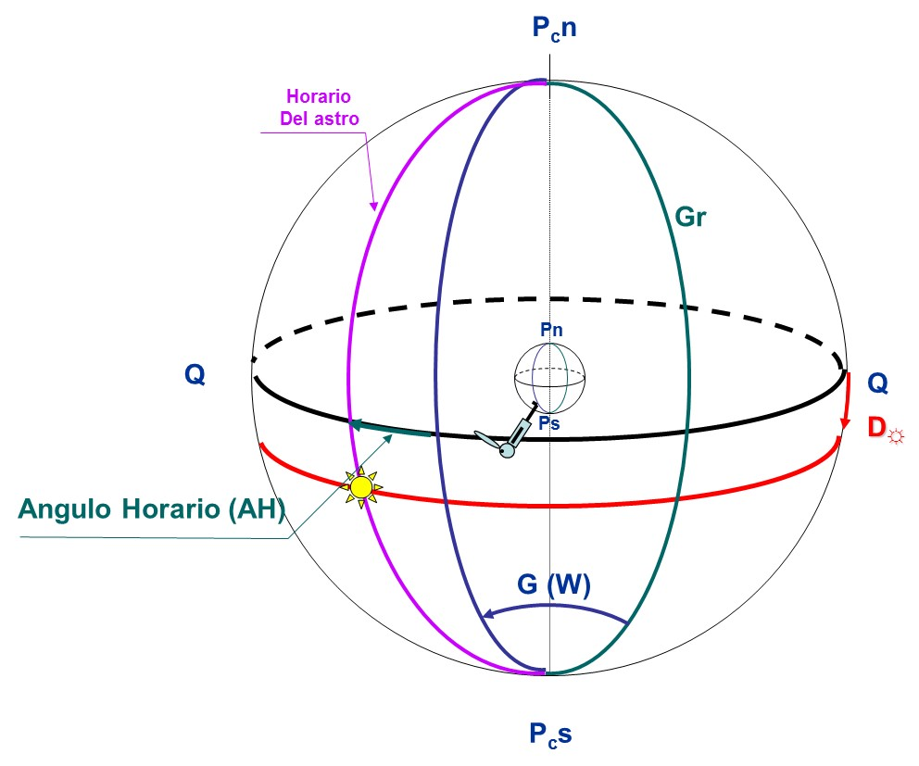
- Angulo al Polo (P): Es un Angulo esférico que tiene su vértice en el polo celeste más cercano al observador y su valor está comprendido entre la Colatitud celeste y el Horario del Astro. Sus signos son “E” o ”W” y sus valores varían entre 0º y 180º o 0h y 12 h. Se mide en el ecuador celeste.
- Distancia Polar (Δ): Es el arco en grados medido sobre el horario del astro desde el Polo más cercano al observador, desde el polo elevado del observador, hasta el astro. Sus signos son “N” o “S” según hacia el polo celeste en que se dirige la medición. Sus valores van de 0º a 180º. Nota: esta coordenada es muy similar a la Colatitud de un lugar pero en este caso corresponde a un astro. Ej Δ ☼= 22º 12’ S.
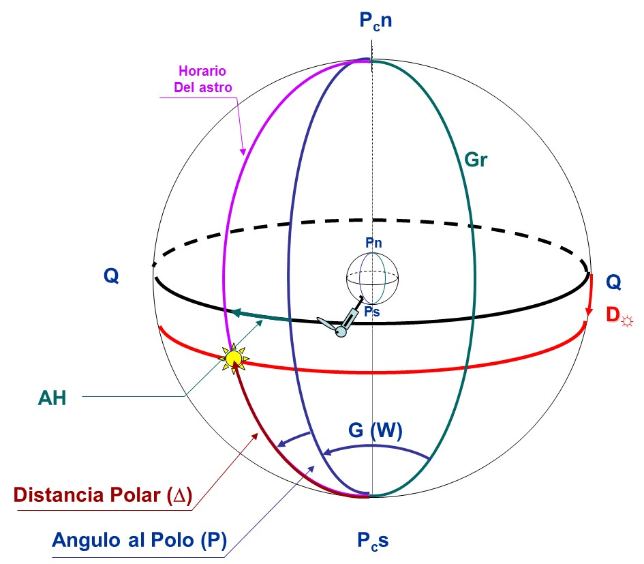

- LA ECLIPTICA
(Ver capítulo I)
La eclíptica: La eclíptica es la trayectoria del aparente recorrido del Sol debido a la traslación anual de la Tierra en su órbita. Se considera un círculo máximo en la esfera celeste, inclinada en un ángulo aproximado de 23º 26,4’ con respecto al ecuador celeste, pero experimentando continuamente pequeñas variaciones.

Este ángulo es llamado oblicuidad de la eclíptica. Esta inclinación es debida al hecho de que el eje de rotación de la Tierra no es perpendicular a su órbita.

Es esta inclinación la que hace parecer que el Sol se mueva hacia el N y hacia el S durante el año, motivando las estaciones en la Tierra y haciendo variar la duración diurna de los días.

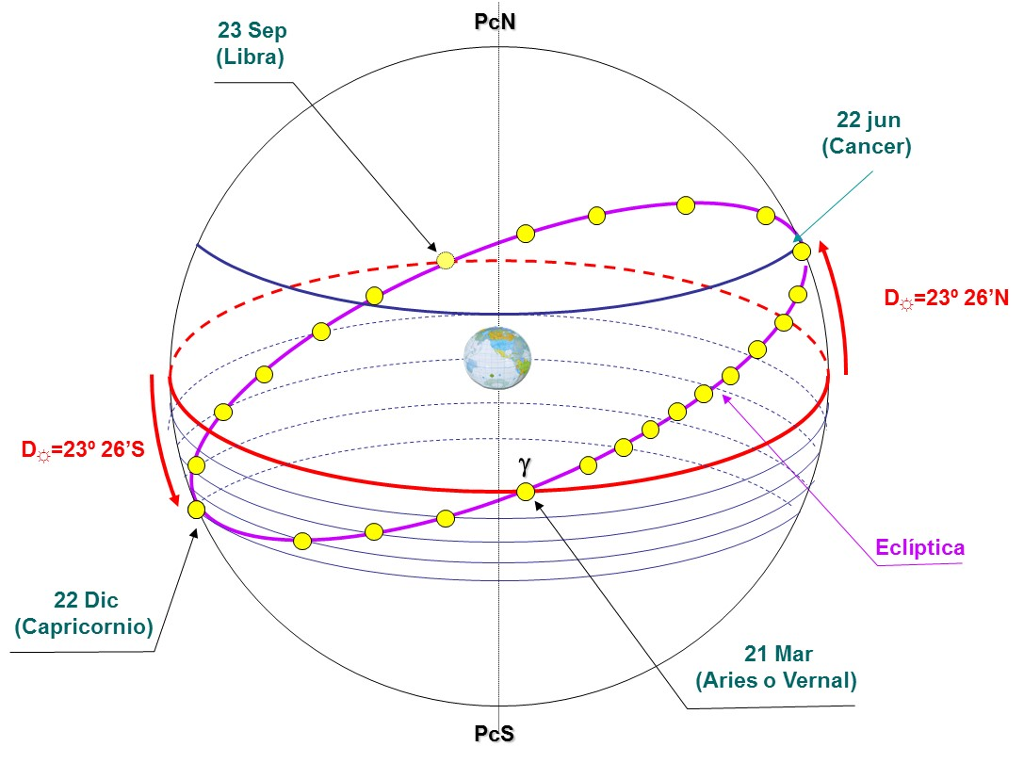

Su nombre eclíptica, se debe a que los eclipses solamente pueden tener lugar cuando la Luna se encuentra cerca de este plano.

- Perigeo: Es el punto en que el Sol está más próximo a la Tierra.
- Apogeo: Es el punto en que el Sol está más alejado de la Tierra.

Para el sol el perigeo a principios de enero y en el afelio alrededor de 21 de junio.

El hemisferio sur comienza su invierno con días cortos y noches largas y frías; y la región del polo sur permanece en oscuridad permanente. Este es el solsticio de junio. El sol alcanza una declinación de unos 23º 26’ al N del ecuador celeste.

El 23 de septiembre la Tierra ha recorrido un cuarto de su trayectoria alrededor del Sol. Los días y las noches tienen la misma duración en todo el mundo. En el hemisferio norte comienza el otoño y el hemisferio sur comienza la primavera, esto corresponde al equinoccio de libra o septiembre.
Alrededor del 22 de diciembre, el hemisferio norte comenzará su época de invierno, y el hemisferio sur iniciará el verano. Este es el solsticio de Capricornio o diciembre. El sol alcanza una declinación de unos 23º 26’ al S del ecuador celeste.
21 de marzo ambos hemisferios reciban nuevamente igual cantidad de Sol, el hemisferio norte estará en primavera y el hemisferio sur en otoño. Este es el equinoccio de marzo o del punto vernal.

La palabra equinoccio significa “noches iguales”, en este punto la duración de las noches y los días son aproximadamente iguales para todos los lugares del planeta.
La palabra solsticio significa “Sol detenido”. En este punto, el Sol para su movimiento aparente hacia el N o S momentáneamente antes de comenzar su movimiento en sentido contrario. Este movimiento se refiere solamente en la dirección N-S, y no al movimiento diario aparente debido a su rotación alrededor de la Tierra.

- COORDENADAS URANOGRÁFICAS.
- Punto Aries o punto Vernal: (γ) Es el punto representado por la intersección del ecuador celeste con la eclíptica, cuando el sol pasa de declinación Sur a Norte. Se utiliza como referencia para situar las estrellas.
- Ascensión Recta (AR): Es el arco en grados u horas, medido en el ecuador celeste, en el mismo sentido de rotación de la tierra, desde el punto Vernal hasta el horario del astro. Su signo es siempre (+). Sus valores van desde 0º a 360º o de 0h a 24h. Ej. AR = 260º.
- Angulo Horario Siderio (AHS o SHA): Es el arco en grados medido en el Ecuador celeste en contra del sentido de la rotación de la tierra, desde el punto Vernal hasta el horario del astro, Su signo es siempre (+). Sus valores varían de 0º a 360º o 0h a 24h. Ej.: AHS=100º.
AR + AHS = 360º.
- Declinación (D): Misma definición de coordenadas ecuatoriales. Estas coordenadas dan la ubicación de los astros en la esfera celeste prescindiendo de la ubicación del observador y usan como plano de referencia el ecuador celeste y el plano del horario del astro o del punto Vernal para el caso de las estrellas.
- Ángulo Paraláctico (AP): Es un Angulo esférico que tiene su vértice en el astro y su valor está comprendido entre el Horario del Astro y la vertical del astro. Sus signos son siempre positivo (+) y sus valores varían entre 0º y 180º. Normalmente no se emplea en los cálculos de navegación astronómica. Sin embargo, para los astrónomos es de gran importancia y se emplea con gran frecuencia para calcular una pequeña variación en el azimut, la altura, el ángulo horario y la declinación, debido al paralaje existente entre el observador y el astro.
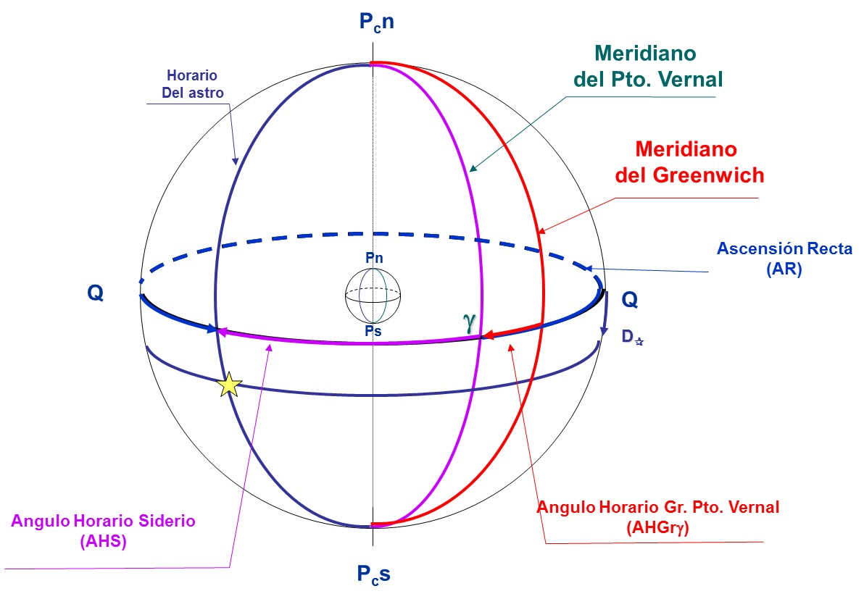

- TRIANGULO DE POSICIÓN
El triángulo de posición tiene los siguientes elementos:
- Vértices
  - Ze: Zenit
  - Pc (S/N): Polo norte o sur celeste más cercano al observador.
- Lados.
  - Dz: Distancia Zenital
  - ΔLc: Colatitud celeste (Observador)
  - Δ: Distancia polar.
- Ángulos:
  - Z: Angulo al Zenit.
  - P: Angulo al polo
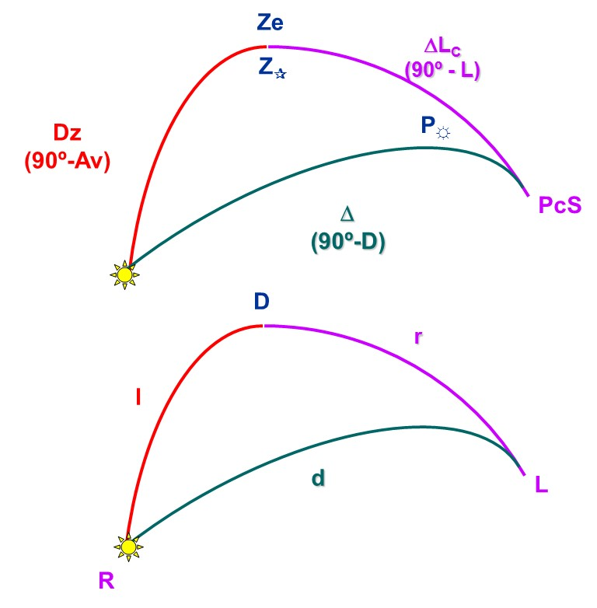

Los elementos observados de un astro son Altura Verdadera (Av) y Angulo al Zenit (Zv), permiten ubicarlo en la esfera celeste y con él constituir el llamado “triángulo de posición”. En la figura se ha proyectado el triángulo en el plano del meridiano del observador, que en este caso es L: 30° S y un astro con Av = 30° y Azv = 240°.

Ubicado un astro se ve claramente que se puede trazar el círculo horario (PnC – astro – PsC. Tercer lado del triángulo.
Como un astro se mueve paralelo al ecuador celeste recorrerá el paralelo de la declinación mostrada.
Fácilmente se desprende que los lados del triángulo de posición están constituido por:
Za = 90- Av (Distancia Zenital) = Dz
Δ= 90° - D = (distancia polar)
Δ= 90° −L = (Colatitud del Observador)
Conociendo Az y Zv, se puede determinar fácilmente las coordenadas ecuatoriales del sistema horario Angulo Horario (AH) y Declinación (D)

El Capitán José Rueda Espinés, Doctor en Ciencias Náuticas, profesor entonces de Astronomía y Navegación de la Facultad de Náutica de Barcelona, presentó en su Tesis doctoral, en el año 1996, un método de obtención de la situación verdadera basado, en el Ángulo Paraláctico de un astro. Es aplicable, tanto a la observación simultánea de dos astros como a la no simultánea, sea del mismo astro o de dos astros distintos. La mayor novedad procede de la no necesidad de apoyarse en la situación de estima. Con este sistema se puede obtener la situación verdadera del barco sin el conocimiento, ni tan siquiera aproximado, de la situación de estima. Con el solo conocimiento de las alturas observadas de los astros, la fecha y hora UTC del momento de las observaciones y la idea, aunque aproximada, de los puntos cardinales, se puede obtener fácilmente -y de forma completamente diferente a la empleada habitualmente- una situación exacta. El método tiene claras ventajas sobre los sistemas clásicos de rectas de altura porque en ningún momento se emplean líneas loxodrómicas para sustituir arcos de círculos máximos o de círculos menores y las curvas de alturas iguales. Al considerar dos polos de iluminación de dos astros en dos lados de la esfera, pasamos a una solución puramente terrestre al considerar la situación desde el polo de la Tierra. El sistema, mucho más exacto que el método tradicional, permite encontrar una solución totalmente analítica. https://www.enc.es/el-angulo-paralactico-del-capitan-rueda

